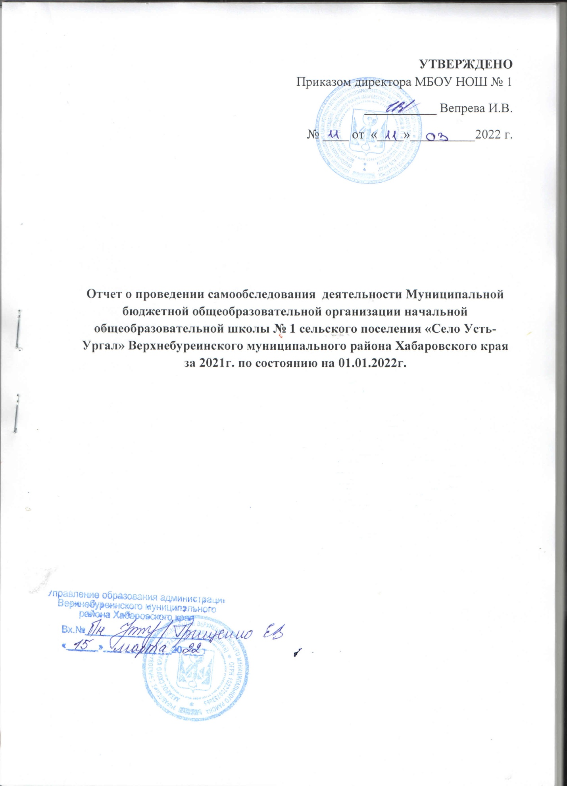

Оглавление
I. Аналитическая часть
УТВЕРЖДЕНО 1
1.Основные сведения об учреждении 3
2.Структура содержания образования в учреждении 3
3. Выполнение годовых задач, поставленных перед коллективом 5
4.Работа с педагогическими кадрами 5
5.Организация работы по охране жизни и здоровья воспитанников 7
6.Результаты образовательной деятельности 8
7.Система материально-технического и финансового обеспечения 10
8.Система воздействия с семьёй, школой и другими организациями 11
II. ПОКАЗАТЕЛИ ДЕЯТЕЛЬНОСТИ ДОШКОЛЬНОЙ ОБРАЗОВАТЕЛЬНОЙ ОРГАНИЗАЦИИ, ПОДЛЕЖАЩЕЙ САМООБСЛЕДОВАНИЮ 13
III. ПОКАЗАТЕЛИ ДЕЯТЕЛЬНОСТИ ОБЩЕОБРАЗОВАТЕЛЬНОЙ ОРГАНИЗАЦИИ, ПОДЛЕЖАЩЕЙ САМООБСЛЕДОВАНИЮ 15

- Аналитическая часть.

1.Основные сведения об учреждении
Самообследование МБОУ НОШ №1составленно в соответствии с пунктом 3 части 2 статьи 29 Федерального закона от 29 декабря 2012 г. № 273-ФЗ "Об образовании в Российской Федерации" и приказами Министерства образования и науки Российской Федерации от 10.12.2013 N 1324 (ред. от 15.02.2017) "Об утверждении показателей деятельности образовательной организации, подлежащей самообследованию"; от 14.06.2013 N 462
(ред. от 14.12.2017) "Об утверждении Порядка проведения самообследования образовательной организацией"(Зарегистрировано в Минюсте России 27.06.2013 N 28908) (Зарегистрировано в Минюсте России 28.01.2014 N 31135) .
Здание построено по проекту ясли – сад в 1990 году, требуется капитальный ремонт, т.к. за 29 лет эксплуатации таковых не было. В 1994 году приспособлено под школу – детский сад. Здание одноэтажное. Отопление от собственной котельной, которой также необходим капитальный ремонт. Канализация и сантехническое оборудование требуют замены, функционируют не удовлетворительно. Школа и дошкольная группа имеют свои входы/выходы.
Групповая и спальная комнаты отдалены друг от друга. Имеются раздевалка, умывальная, туалетная комната.
В школе имеются две раздельные классные комнаты. Имеются раздевалка, умывальная, раздельные для мальчиков и девочек туалетные комнаты.
Кухня – пищеблок расположены в здании школы – детского сада. Кухня обеспечена оборудованием. Имеются два бытовых холодильника для сырой и готовой пищи, одна четырёх конфорочная и одна двух конфорочная электрические плиты.
Прачечная оборудована стиральной машиной, центрифугой – барабаном. Имеется доска для глажения, электрический утюг.
В здании расположены складские помещения для продуктов и хозяйственных нужд.
Котельная расположена на территории школы – детского сада. Имеется котёл, два электронасоса для обеспечения отопления здания школы, глубинный насос для забора воды в систему отопления учреждения и его водоснабжения.
Территория школы имеет ограждения из штакетника. Участки школы и дошкольной группы расположены отдельно. На участках имеются теневые навесы – требующие капитального ремонта. На участке дошкольной группы имеются: игровое оборудование.

2.Структура содержания образования в учреждении
- Работа с педагогическими кадрами
- Качество питания
- Уровень готовности выпускников дошкольной группы к школе, учеников начальной школы к дальнейшему обучению
В 2021 г. дошкольную группу посещало 6 детей (предельная наполняемость - 18 детей).
С 03 апреля 2017 года временно приостановлена работа школы в связи с отсутствием учителя, Приказ № 20 от 03.04.2017 г.)
Дошкольная группа
Параметры | 2021 г.
Общий контингент (человек) | 6
Количество групп и мест в д/с (_/_) | 1/18
Наполняемость группы в соответствии с возрастом: | Количество человек
- ранний возраст (кол-во групп/чел) | 1
- младший возраст (кол-во групп/чел) | 2
- средний возраст (кол-во групп/чел) | 1
- старший возраст (кол-во групп/чел) | 2
- подготовительные группы (кол-во групп/чел) | 0
Школа
Параметры | 2021 г.
Общий контингент (человек) | 0
Количество классов комплектов | 1
Наполняемость классов | Количество человек
- 1 класс (кол-во чел) | -
- 2 класс (кол-во чел) | -
- 3 класс(кол-во чел) | -
- 4 класс (кол-во чел) | -
Дошкольная группа полностью укомплектована кадрами.
Основная цель учреждения – создание условий для сохранения и укрепления здоровья детей через внедрение здоровьесберегающих технологий при качественной подготовке детей к школе. Успешное обучение в школе
Реализуемые программы в дошкольной группе
Наименование | Автор | Цель | Возраст | Кто peaлизует
Комплексные программы
1.Образовательная программа разработанная на основе примерной образовательной программы  «Программа воспитания и обучения в детском саду» | Под редакцией  М.А. Васильевой | Всестороннее развитие психических и физических качеств в соответствии с их возрастными и индивидуальными особенностями | 1,5 -7 лет | Воспитатели
Парциальные программы
1.«Воспитание экологической культуры в дошкольном возрасте " | С.Н. Николаева | Формировать у детей осознанно – правильного к тем объектам природы, которые рядом с ним. | 3-7лет | Воспитатели
2.«Основы безопасности детей дошкольного возраста» | Р.Б. Стеркина,  Н.Авдеева, О.Князева | Научить ребёнка правильно себя вести в опасных ситуациях, способствовать у детей дошкольного возраста ценностей здорового образа жизни | 5-7 лет | Воспитатели
3. «Гармония развития» | Д.И. Воробьева | Интеллектуально - художественное развитие личности средствами изобразительного искусства и изобразительной деятельности. | 3-7лет | Воспитатели
Реализуемые в учреждении программы помогают наиболее полному личностному развитию воспитанников, повышают их информативный уровень и способствуют применению полученных знаний, умений и навыков в их практической деятельности. Система занятий ориентирована на потенциальную социально-психологическую, интеллектуальную и физическую подготовку дошкольников.
Психологический климат в учреждении является благоприятным для педагогического творчества, развития инновационных процессов, способствующих гуманизации воспитания и обучения, обеспечивающих психологический комфорт для ребенка.
В МБОУ НОШ №1 разработана программа развития, выдвинуты цели и задачи для достижения качественного образования. Своей главной задачей коллектив детского сада - школы считает создание благоприятных условий и хорошего микроклимата для максимального развития личности каждого ребенка, формирования его готовности к дальнейшему развитию.
3. Выполнение годовых задач, поставленных перед коллективом
1. Совершенствование условий для сохранения и укрепления здоровья воспитанников, формирование у детей представлений о здоровом образе жизни и основах безопасности жизнедеятельности.
2. Повышение квалификации, профессионального мастерства педагогических кадров, ориентированных на применение новых педагогических и информационных технологий с целью развития индивидуальных способностей, познавательного интереса и интеллектуально - творческого потенциала каждого ребенка.
3. Формировать семейные ценности у дошкольников через организацию преемственности детского сада и семьи в воспитании и обучении детей, поиск и внедрение новых форм работы с семьями воспитанников, изучение и активизацию педагогического потенциала семьи, обеспечение равноправного творческого взаимодействия с родителями (законными представителями) воспитанников
Особое внимание уделялось созданию здоровьесберегающей среды для дошкольников;
- качественная подготовка детей к обучению в школе
- успешное обучение в школе
Для успешного выполнения намеченных задач в учреждении создана база методического обеспечения и практического материала, что позволило выполнить годовые задачи. Для выполнения поставленных задач планировалось:
- создание предметно-развивающей среды, способствующей воспитанию культурно-гигиенических навыков у детей: изготовить атрибуты для игр, оформить в группах и классе тематические уголки .
- пополнить дидактические игры на развитие мелкой моторики рук, что важно для детей при самообслуживании; печатные игры на закрепление названий и свойств предметов быта, с которыми дети сталкиваются каждый день;
- провести совместное игры- занятия «Книжка заболела», «Сделай книжку сам»
- консультации для родителей
- папки-передвижки
- проводить индивидуальные беседы с родителями
- провести в группе (классе) родительское собрание и анкетирование родителей.
В результате проблемно-ориентированного анализа в образовательной работе с детьми, введения ФГОС, встают задачи на 2022 учебный год
1.Усилить работу по развитию умственных способностей детей дошкольного возраста посредством формирования элементарных логико-математических представлений.
2.Продолжить работу педагогов по развитию у детей основных движений и двигательных качеств на занятиях по физическому воспитанию.
3.Продолжать работу по развитию речи детей дошкольного возраста через использование художественной литературы в различных видах деятельности

4.Работа с педагогическими кадрами
Задачи:
Повышение профессиональной компетентности руководящих и педагогических работников, совершенствование педагогического мастерства.
Кадровый состав
В 2021 г кадровый состав педагогов.

Обеспечение педагогическими кадрами
№п/п | Ф.И.О. | Должность | Дата рождения | Образование | Пед.стаж работы | Категория
1. | Вепрева Инна Викторовна | Директор (воспитатель) | 08.03.1971г. | Высшее | 31 | Соответствие занимаемой должности
2. | Ефремова Галина Федоровна | воспитатель | 31.07.1963г. | Среднее специальное | 18 лет | Соответствие занимаемой должности

Сведения о других работниках.
№п/п | Ф.И.О. | Должность
1. | Вепрева Инна Викторовна | Директор
2. | Дудко Елена Михайловна | Младший воспитатель
3. | Пеннер Жанна Витальевна | Повар, рабочий кухни
4. | Недостоева Ольга Николаевна | Уборщик служебных помещений, рабочий по ремонту и стирке спецодежды
5. | Бойчук Светлана Павловна | Сторож
6. | Чеботарева Нина Адольфовна | Сторож
7. | Буров Андрей Яковлевич | Рабочий по комплексному обслуживанию здания, кочегар
8. | Пеннер Юрий Генрихович | Рабочий по комплексному обслуживанию здания, кочегар
9. | Бекешева Валентина Петровна | Заведующая хозяйством
Педагоги учреждения постоянно повышают свой профессиональный уровень проводятся открытые занятия, уроки в школе и дошкольной группе.
С целью повышения результативности педагогической работы мы использовали следующие формы работы: Повышение квалификации через педагогические советы, методические объединения.
№ | Название | Выполнено (в %) | Не выполнено по причине …(в %)
 |  |  | Отсутствие ответствен-ного | Отсутствие  работников | Замена на другое мероприятие | Перегру-  женность  плана | Отпала необходимость в проведении мероприятия | Перенесено на следующий учебный год
1 | Педсоветы | 100% | - | - | - | - | - | -

Анализ выполнения методических мероприятий показал, что необходимо тщательней продумывать тематику консультаций и семинаров, исходить из анализа годового плана и введений в действие документов Министерства образования.
5.Организация работы по охране жизни и здоровья воспитанников
В учреждении ведется большая работа по охране жизни и укреплению здоровья детей. В группе и школе организованы физкультурные уголки.
В рамках профилактика заболеваемости своевременно и ежедневно проводилась витаминизация и профилактические мероприятия по предупреждению заболеваемостью детей гриппом и ОРВИ, кишечными инфекциями.
Итоги работы за год обсуждались на педагогическом совете педагогическим коллективом. Анализ оздоровительной работы показал, что работа по данному направлению строится в соответствии с программой и годовым планом, дети проявляют интерес к занятиям физкультурой. У детей сформированы умения и навыки в соответствии с возрастными требованиями программы. В результате проведённых мероприятий по оздоровлению, заболеваемость в учреждении снижается и не превышает условно – допустимых среднестатистические нормы.
Для профилактики простудных заболевании проводя следующие мероприятия: соблюдение режима дня, витаминизация, соблюдение санитарно-гигиенического режима. Проводится работа с детьми и родителями: беседы.
Анализ заболеваемости воспитанников дошкольной группы
Основной рост заболеваемости наблюдался в осенний период, в период адаптации. В течение года - часто болеющие и ослабленные дети. Основными причинами заболеваемости детей считаем: не стабильность температурного режима в помещениях учреждения (здание 1990г. постройки), проблемы со здоровьем у детей, пришедших в учреждение, а это отклонения от нормы в физическом и нервно-психическом развитии (быстрая утомляемость, непоседливость, неврозы, нарушения характера, лёгкими задержками психического развития и другими нервно-психическими расстройствами).
По результатам диагностики необходимо особое значение уделить упражнениям на ловкость, гибкость, быстроту. Включать в комплексы утренней гимнастики упражнения на гибкость, растяжку.
В детском саду сложилась и действует комплексная система физкультурно-оздоровительной работы. Оздоровительная работа проводится в рамках отведенного режимом времени в течение года. Воспитатели оригинально оформили родительские уголки, украсили детскими поделками, создали условия для развития двигательной активности детей на участке.
Так же много внимания уделялось адаптации детей вновь пришедших в детский сад и школу. В рамках реализации данного направления продолжена работа по созданию условий для наилучшей адаптации детей вновь поступивших в учреждение и по созданию благоприятного психологического микроклимата в группе и классе. Дети, вновь поступившие , находились под постоянным наблюдением педагогов.
Вследствие благоприятного эмоционально-психологического климата в коллективе и взаимодействии взрослых с детьми стала быстрая и безболезненная адаптация детей к условиям детского сада. Посещаемость детей в 2021 году, составила 64% , (65% - в предыдущем). Основной рост заболеваемости наблюдался в осенний период, в период адаптации. В течение года - часто болеющие и ослабленные дети.
Большое значение придаётся в учреждении рациональному питанию. Исходя из имеющегося набора продуктов, повара готовят вкусные и разнообразные блюда, соблюдая технологию тепловой обработки, сберегая витаминный состав овощей, фруктов, мяса и молока. Анализируя работу по физическому воспитанию и оздоровлению, следует отметить негативные моменты: в связи с недостаточностью финансирования не пополнили игровые участки физкультурным оборудованием.

6.Результаты образовательной деятельности

В 2021 году ОУ реализовывало образовательную программу с учётом ФГОС к структуре образовательной программы «Программа воспитания и обучения в детском саду». В связи с выходом нового Типового положения и ФГОС, в детском саду обучение велось по образовательным областям: «Здоровье», «Физическая культура», «Социализация», «безопасность», «Труд», «Коммуникация», «Познание», «Музыка», «Художественное творчество», «Чтение художественной литературы». Школа разработала образовательную программу с учетом ФГОС – УМК «Гармония. Особое внимание - создание здоровьесберегающей среды для дошкольников и учащихся начальных классов;
Реализуя задачи по формированию у детей представлений о здоровом образе жизни, способах сохранения здоровья через воспитание привычки выполнять культурно-гигиенические навыки, педагоги учитывают возрастной и индивидуальный подход, соблюдают преемственность между возрастными группами, дошкольным учреждением и школой. На занятиях и уроках педагоги используют методы и приемы развивающего характера: проблемные ситуации, вопросы на поиск причинно-следственных связей, отношений и зависимостей, разные способы сравнений, логические задачи, творческие задания, беседуют с детьми. Коллектив на протяжении нескольких лет работает над проблемой создание условий для сохранения и укрепления здоровья детей через внедрение здоровьесберегающих технологий при качественной подготовке детей к школе. Воспитатели, с помощью родителей, обогатили игровую среду новыми играми, для мальчиков и девочек. Некоторые дети нуждающихся в логопедической помощи. Целенаправленно велась работа по привитию дошкольникам навыкам здорового образа жизни, педагоги рассказывали детям о строении человека, как ухаживать за зубами правилами ухода за глазами, зубами, кожей.
Основное внимание в системе эстетического воспитания уделено художественно- изобразительной деятельности. Педагоги обучают детей различным техникам изобразительного творчества, делая акцент на эстетической сущности изображения, а не на формальном копировании предмета, особо приветствуются творческие находки ребёнка. Работы детей стали более интересными, индивидуальными. С подготовительной по работе идёт углублённая работа по «Квилингу», в результате 65% детей владеют навыками работы с бумагой, самостоятельно по схеме. У многих детей вызывает трудности работы с ножницами, пластилином, развитие мелкой моторики процесс длительный и требует постоянных упражнений, поэтому эту работу необходимо продолжать дома: лепить, вырезать, разукрашивать и тд.
Анализ уровня усвоения программного материала детьми выглядит следующим образом.

Уровень выполнения комплексной и парциальных программ в ДОУ за 2021 г.

Разделы | Уровень овладения детьми программ, в %
 | Высокий |  | Средний |  | Низкий
 | Н.года | К.года | Н.года | К.года | Н.года | К.года
Развитие речи | 60% | 83% | 37% | 17% | 3% | 0
Познавательное развитие | 68% | 75% | 21% | 25% | 11% | 0
Художественно-эстетическое | 58% | 95% | 34% | 5% | 8% | 0
Физическая культура | 40% | 89% | 35% | 11% | 25% | 0
Социально-коммуникативное | 42% | 87% | 49% | 13% | 9% | 0
ИТОГО | 54% | 85,5% | 35% | 14,5% | 11% | 0
Программа в дошкольной группе выполнена на 100% .
Средний уровень выполнения программных задач приходится на развитие речи, художественное творчество, социализацию, более высокий на математику. Не высоким остаётся показатель по физической подготовленности детей. Одной из главных причин является процент детей физически ослабленных, часто болеющих, а так же не достаточная двигательная активность детей, организуемая воспитателями. Диагностика проводилась по региональным стандартам, предложенным ИППК ПК.
На фоне достигнутых успехов в системе воспитательной работы детского сада и школы, нами были выявлены следующие проблемы и противоречия:
- Продолжить работу по формированию навыков культурного поведения, социально-общественных качеств.
- Продолжить работу по развитию физических качеств, обогащению двигательного опыта детей в процессе организации подвижной игры.
- Обеспечить системный подход к социально-личностному развитию дошкольников на всех возрастных этапах развития.

7.Система материально-технического и финансового обеспечения
Объективной оценке состояния материально – технической базы способствует изучение соответствующей документации, касающейся нормативных сроков эксплуатации здания и оборудования, предписаний санэпиднадзора и госпожнадзора, дефектных ведомостей и бухгалтерских документов, свидетельствующих о восстановительных работах, проведенных в прошлые годы. В ОУ созданы условия социально-психологического комфорта и защищенности всех участников педагогического процесса, права и обязанности сотрудников и директора оговорены в трудовом договоре и регламентированы Коллективным договором между профсоюзным комитетом и администрацией.
Составление плана развития материально – технической базы МБОУ МБОУ НОШ №1 предусматривает деятельность руководителя по обеспечению надлежащего состояния здания, территории и оборудования:
- Частичная оснащённость группы и классов в соответствии с требованиями СанПиН и реализуемой в учреждении образовательной программы.
- Оснащенность педагогического процесса.
- Контроль за поддержание санитарно – гигиенического режима дня (уборка всех помещений; соблюдение режима проветривания; гигиеническое состояние помещений, игрушек, инвентаря чистота игрушек; прохождение медосмотров и т.д.)
- Контроль за выполнением инструкций об охране труда, выдается спец. одежда, моющие средства.
- Контроль за выполнением персоналом должностных инструкций, правил внутреннего трудового распорядка, техники безопасности труда, правила пожарной безопасности,
- Контроль за организацией питания: качество доставляемых продуктов: качество готовой пищи; хранение суточной пробы; сбалансированность детского питания: соблюдение санитарно – гигиенических правил хранения продуктов в кладовых – товарного соседства).
В связи с паводками и подтоплением здания с сентября 2021г. в учреждении ведется капитальный ремонт . Заменены окна ( пластик), двери. На пищеблоке, в туалетных комнатах и в прачечной полностью заменен пол, во всем учреждении проведен ремонт пола(застелен фанерой и линолеумом). Заменен прус по всему периметру здания. Проведен ремонт крыши. Проведена работа по замене канализационных труб и шамбо, утепление цоколя здания. Продолжаются работы по замене сантехники и туб холодной и горячей воды. Ремонт проводится за счет краевых средств.
Так же в этом гаду в МБОУ НОШ №1 переехал ФАП с. Усть- Ургал и администрация сельского поселения «Село Усть – Ургал», произошла реконструкция учреждения. В связи с этим необходима замена технического паспорта учреждения.
Также:
- Необходимо продолжить оснащение физкультурно-игровым оборудованием игровые площадки;
- Необходимо заменить игровое оборудование на участке дошкольной группы.
- Систематически осуществлять анализ административно – хозяйственной работы осуществляется систематически, результаты заслушивать на оперативных совещаниях администрации (1 раз в квартал)

8.Система воздействия с семьёй, школой и другими организациями
Просвещение родителей ставит своей задачей повышение их правовой и педагогической культуры Контингент родителей неоднороден по составу, целям, приоритетам в воспитании. Задача нашего учреждения удовлетворить запросы родителей, предоставить образовательные услуги в соответствии с их потребностями. Исходя из этих направлений, осуществлялась работа по взаимодействию с семьями дошкольников.
Поэтому основной целью дошкольного учреждения при взаимодействии с семьями стало вовлечение родителей в образовательный процесс, в физическое и эмоционально-личностное воспитание детей. Это совместные праздники «Зимние игры и развлечения», «Мамин праздник», «День защитника Отечества», Дни открытых дверей, открытые просмотры занятий. Степень включения родителей в организацию образовательного процесса остаётся не высоким. Родители предпочитают роль наблюдателя, ссылаясь на недостаток времени. Таким образом, не все родители осознают важность сотрудничества с воспитателями и учителем учреждения.
Перед коллективом стоит задача:
- продолжать работу с родителями, сделать их активными и заинтересованными участниками образовательного и воспитательного процесса, планируя новые формы проведения совместных с детьми мероприятий, реализуя проект «Как хорошо, что есть семья которая от бед любых хранит меня».
В течение года учреждение сотрудничало с местной библиотекой, краеведческим музеем: познавательные занятия, беседы. Необходимо продолжить сотрудничество, разработать совместное проведение фольклорных праздников: «Пасха», «Масленица»
Совместная работа детского сада и школы проходила по плану, который составлялся в начале года учителем и воспитателем д./сада и директором учреждения.
Задачи плана были выполнены, но имели место недочеты и недостатки которые были отмечены и взяты на контроль.
Вывод: В ДОУ создана функциональная, соответствующая законодательным и нормативным требованиям внутренняя система оценки качества, позволяющая своевременно корректировать различные направления деятельности ДОУ.

9. Задачи на следующий год.
На основании выводов и результатов анализа деятельности учреждения за прошлый год определены цели и задачи учреждения на 2022г

ЦЕЛЬ:
Создание образовательного пространства, направленного на повышение качества дошкольного образования для формирования общей культуры личности детей, развитие их социальных, нравственных, эстетических интеллектуальных, физических качеств, инициативности и самостоятельности в соответствии с требованиями современной образовательной политики, социальными запросами и потребностями личности ребенка и с учетом социального заказа родителей.

ЗАДАЧИ:
1.Усилить работу по развитию умственных способностей детей дошкольного возраста посредством формирования элементарных логико-математических представлений.

II. ПОКАЗАТЕЛИ ДЕЯТЕЛЬНОСТИ ДОШКОЛЬНОЙ ОБРАЗОВАТЕЛЬНОЙ ОРГАНИЗАЦИИ, ПОДЛЕЖАЩЕЙ САМООБСЛЕДОВАНИЮ ЗА 2021 ГОД.

N п/п | Показатели | Единица измерения
1. | Образовательная деятельность
1.1 | Общая численность воспитанников, осваивающих образовательную программу дошкольного образования, в том числе: | 6 человек
1.1.1 | В режиме полного дня (8 - 12 часов) | 5 человек
1.1.2 | В режиме кратковременного пребывания (3 - 5 часов) | 0 человек
1.1.3 | В семейной дошкольной группе | 0 человек
1.1.4 | В форме семейного образования с психолого-педагогическим сопровождением на базе дошкольной образовательной организации | 0 человек
1.2 | Общая численность воспитанников в возрасте до 3 лет | 3 человека
1.3 | Общая численность воспитанников в возрасте от 3 до 8 лет | 3 человек
1.4 | Численность/удельный вес численности воспитанников в общей численности воспитанников, получающих услуги присмотра и ухода: | 6 человек/ 100 %
1.4.1 | В режиме полного дня (8 - 12 часов) | 6 человек/ 100 %
1.4.2 | В режиме продленного дня (12 - 14 часов) | 0 человек/ 0%
1.4.3 | В режиме круглосуточного пребывания | 0 человек/ 0%
1.5 | Численность/удельный вес численности воспитанников с ограниченными возможностями здоровья в общей численности воспитанников, получающих услуги: | 0 человек/ 0%
1.5.1 | По коррекции недостатков в физическом и (или) психическом развитии | 0 человек/ 0%
1.5.2 | По освоению образовательной программы дошкольного образования | 0 человек/ 0%
1.5.3 | По присмотру и уходу | 0 человек/ 0%
1.6 | Средний показатель пропущенных дней при посещении дошкольной образовательной организации по болезни на одного воспитанника | 4 дня
1.7 | Общая численность педагогических работников, в том числе: | 2 человека
1.7.1 | Численность/удельный вес численности педагогических работников, имеющих высшее образование | 0
1.7.2 | Численность/удельный вес численности педагогических работников, имеющих высшее образование педагогической направленности (профиля) | 1 человек/ 50%
1.7.3 | Численность/удельный вес численности педагогических работников, имеющих среднее профессиональное образование | 0
1.7.4 | Численность/удельный вес численности педагогических работников, имеющих среднее профессиональное образование педагогической направленности (профиля) | 2 человека/ 100%
1.8 | Численность/удельный вес численности педагогических работников, которым по результатам аттестации присвоена | 0 человек/ 0%

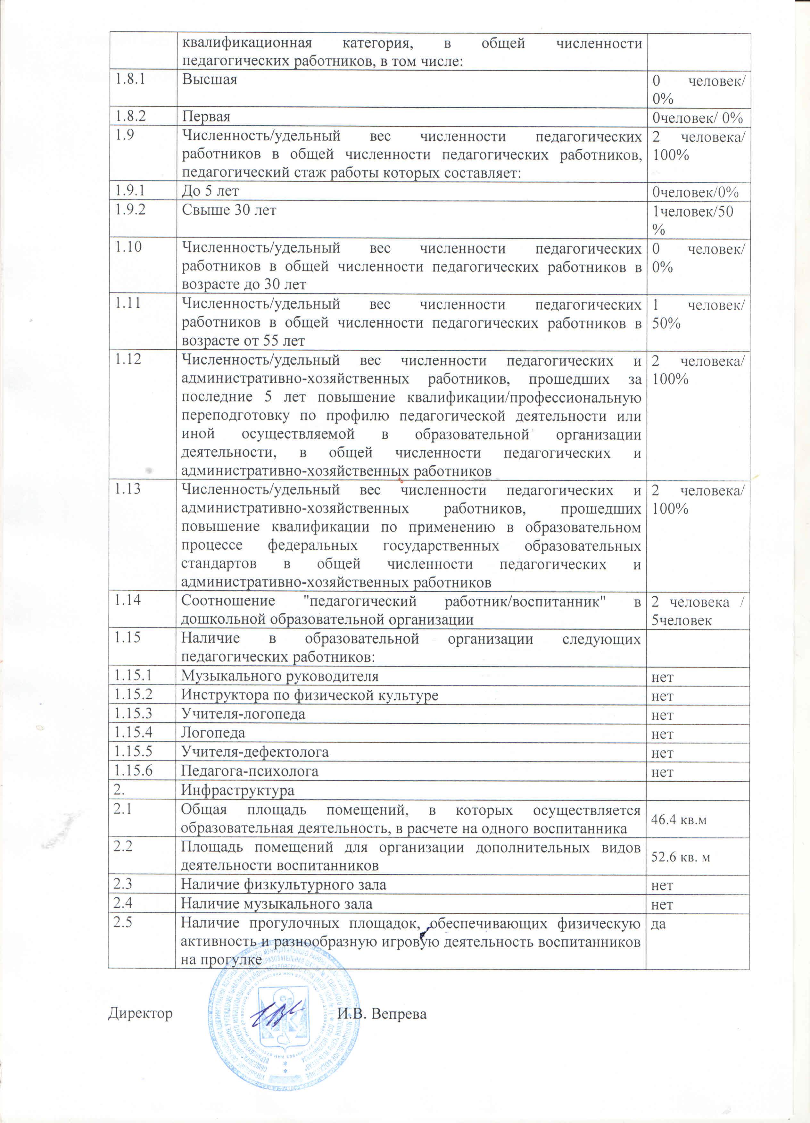

III. ПОКАЗАТЕЛИ ДЕЯТЕЛЬНОСТИ ОБЩЕОБРАЗОВАТЕЛЬНОЙ ОРГАНИЗАЦИИ, ПОДЛЕЖАЩЕЙ САМООБСЛЕДОВАНИЮ ЗА 2021 ГОД.

N п/п | Показатели | Единица измерения
1. | Образовательная деятельность
1.1 | Общая численность учащихся | 0человека
1.2 | Численность учащихся по образовательной программе начального общего образования | 0 человека
1.3 | Численность учащихся по образовательной программе основного общего образования | 0 человек
1.4 | Численность учащихся по образовательной программе среднего общего образования | 0 человек
1.5 | Численность/удельный вес численности учащихся, успевающих на "4" и "5" по результатам промежуточной аттестации, в общей численности учащихся | 0 человек/ 0%
1.6 | Средний балл государственной итоговой аттестации выпускников 9 класса по русскому языку | 0 баллов
1.7 | Средний балл государственной итоговой аттестации выпускников 9 класса по математике | 0 баллов
1.8 | Средний балл единого государственного экзамена выпускников 11 класса по русскому языку | 0 баллов
1.9 | Средний балл единого государственного экзамена выпускников 11 класса по математике | 0 баллов
1.10 | Численность/удельный вес численности выпускников 9 класса, получивших неудовлетворительные результаты на государственной итоговой аттестации по русскому языку, в общей численности выпускников 9 класса | 0 человек/ 0%
1.11 | Численность/удельный вес численности выпускников 9 класса, получивших неудовлетворительные результаты на государственной итоговой аттестации по математике, в общей численности выпускников 9 класса | 0 человек/ 0%
1.12 | Численность/удельный вес численности выпускников 11 класса, получивших результаты ниже установленного минимального количества баллов единого государственного экзамена по русскому языку, в общей численности выпускников 11 класса | 0 человек/ 0%
1.13 | Численность/удельный вес численности выпускников 11 класса, получивших результаты ниже установленного минимального количества баллов единого государственного экзамена по математике, в общей численности выпускников 11 класса | 0 человек/ 0%
1.14 | Численность/удельный вес численности выпускников 9 класса, не получивших аттестаты об основном общем образовании, в общей численности выпускников 9 класса | 0 человек/ 0%
1.15 | Численность/удельный вес численности выпускников 11 класса, не получивших аттестаты о среднем общем образовании, в общей численности выпускников 11 класса | 0 человек/ 0%
1.16 | Численность/удельный вес численности выпускников 9 класса, получивших аттестаты об основном общем образовании с отличием, в общей численности выпускников 9 класса | 0 человек/ 0%
1.17 | Численность/удельный вес численности выпускников 11 класса, получивших аттестаты о среднем общем образовании с отличием, в общей численности выпускников 11 класса | 0 человек/ 0%
1.18 | Численность/удельный вес численности учащихся, принявших участие в различных олимпиадах, смотрах, конкурсах, в общей численности учащихся | 0 человека/ 100%
1.19 | Численность/удельный вес численности учащихся - победителей и призеров олимпиад, смотров, конкурсов, в общей численности учащихся, в том числе: | 0 человек/ 0%
1.19.1 | Регионального уровня | 0 человек/ 0%
1.19.2 | Федерального уровня | 0 человек/ 0%
1.19.3 | Международного уровня | 0 человек/ 0%
1.20 | Численность/удельный вес численности учащихся, получающих образование с углубленным изучением отдельных учебных предметов, в общей численности учащихся | 0 человек/ 0%
1.21 | Численность/удельный вес численности учащихся, получающих образование в рамках профильного обучения, в общей численности учащихся | 0 человек/ 0%
1.22 | Численность/удельный вес численности обучающихся с применением дистанционных образовательных технологий, электронного обучения, в общей численности учащихся | 0 человек/ 0%
1.23 | Численность/удельный вес численности учащихся в рамках сетевой формы реализации образовательных программ, в общей численности учащихся | 0 человек/ 0%
1.24 | Общая численность педагогических работников, в том числе: | 0человек
1.25 | Численность/удельный вес численности педагогических работников, имеющих высшее образование, в общей численности педагогических работников | 0
1.26 | Численность/удельный вес численности педагогических работников, имеющих высшее образование педагогической направленности (профиля), в общей численности педагогических работников | 0 человек/ 0%
1.27 | Численность/удельный вес численности педагогических работников, имеющих среднее профессиональное образование, в общей численности педагогических работников | 0
1.28 | Численность/удельный вес численности педагогических работников, имеющих среднее профессиональное образование педагогической направленности (профиля), в общей численности педагогических работников | 0 человек/ 0%
1.29 | Численность/удельный вес численности педагогических работников, которым по результатам аттестации присвоена квалификационная категория, в общей численности педагогических работников, в том числе: | 0 человек/ 0%
1.29.1 | Высшая | 0 человек/ 0%
1.29.2 | Первая | 0 человек/ 0%
1.30 | Численность/удельный вес численности педагогических работников в общей численности педагогических работников, педагогический стаж работы которых составляет: | 0человек/0%
1.30.1 | До 5 лет | 0человек/0%
1.30.2 | Свыше 30 лет | 0человек/0%
1.31 | Численность/удельный вес численности педагогических работников в общей численности педагогических работников в возрасте до 30 лет | 0человек/0%

